Отчет индивидуальный проект 5

ИП 5 часть

Власов Артем Сергеевич

Содержание

# 1 Цель работы

Добавить информацию о проектах, сделать пост по прошлой неделе и научный по выбору.

# 2 Задание

Сделать 2 поста и проект.

# 3 Выполнение 5 этапа.

Оформляем наш сайт как проект, находим картинку и вставляем ссылку на гит. (рис. fig. 1).

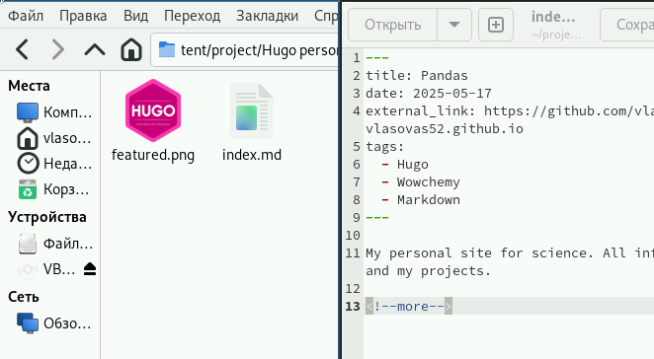

Рис. 1: Проект

Проверка раздела с проектом. (рис. fig. 2).

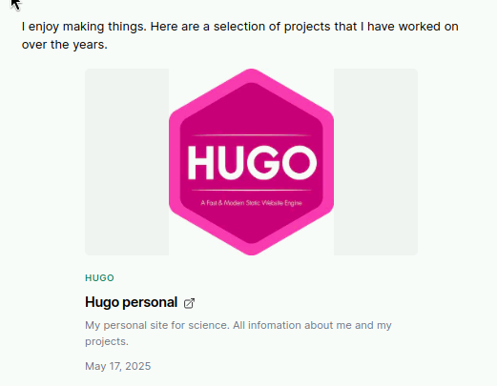

Рис. 2: Проверка

Пост по прошедшей неделе. (рис. fig. 3).

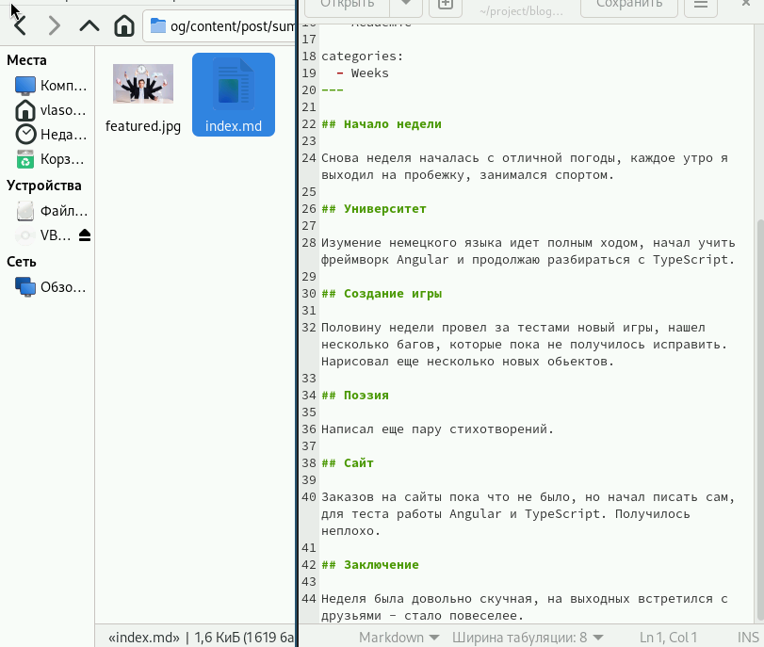

Рис. 3: Пост по прошедшей неделе

Пост на тему языки научного программирования. (рис. fig. 4).

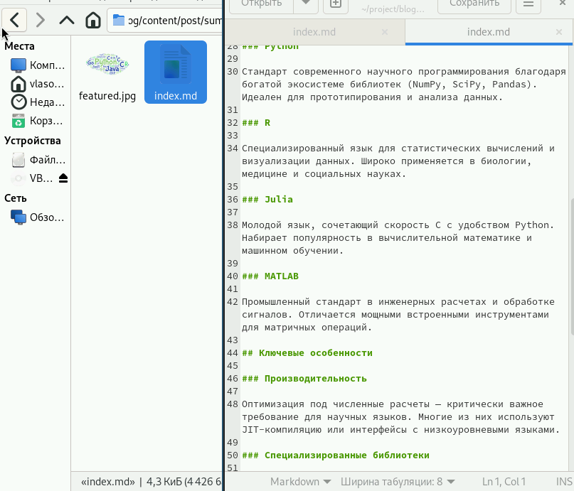

Рис. 4: Пост на тему языки научного программирования

Проверка добавления наших постов. (рис. fig. 5).

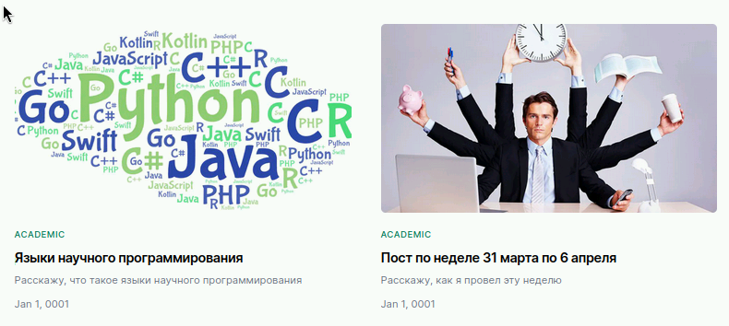

Рис. 5: Проверка добавления наших постов

# 4 Выводы

Мы добавили информацию о проектах и сделали 2 новых поста на сайте научного работника.

# Список литературы